МИНИСТЕРСТВО НАУКИ И ВЫСШЕГО ОБРАЗОВАНИЯ
РОССИЙСКОЙ ФЕДЕРАЦИИ

ПЕНЗЕНСКИЙ ГОСУДАРСТВЕННЫЙ УНИВЕРСИТЕТ

Кафедра «Информационная безопасность систем и технологий»

Отчет
по Заданию 1
на тему «Преобразование аналогового сигнала в цифровой сигнал»

Дисциплина: СиСПИ
Группа: 21ПТ1
Выполнил: Симонов А. Н.
Количество баллов:
Дата сдачи:
Принял: Иванов А. П.

2024
- Цель работы: изучение преобразования аналогового сигнала в цифровой сигнал.
- Задание. Осуществить преобразование аналогового сигнала, приведенного на рисунке 1 в цифровую кодовую последовательность. Определить шумы квантования. Результаты привести на временной диаграмме и в таблице по шаблону таблицы 1. Вид аналогового сигнала, его максимальную амплитуду и частотный диапазон взять из таблицы 2 в соответствии с вариантом.
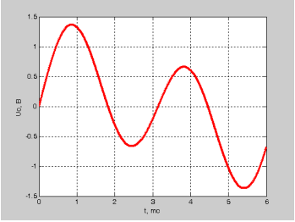
Рисунок 1 — Вариант задания (сигнал)
- Выполнение работы.
  - В соответсвии с рисунком и 9 вариантом задания были определены:
- U_{MAX} = 1,5 В и U_{МIN}: -1,5 В;
- в соотвествии с заданием U_{ОГР} = U_{MAX =} 1,5 В;
- в соотвествии c вариантом 9 f_{MIN} = 0,4 кГц и f_{MAX} = 4,1 кГц;
- в соответсвии с заданием Δ_{uдоп} = 0,25 В;
Было расчитано минимальное число уровней квантования N_{МIN} по формуле (U_{МАХ}-U_{МIN})/Δ_{uдоп}. N_{МIN} = 3 / 0,25 = 12
Было определено число уровней N_{КВ} из условия N_{КВ} > N_{МIN}. N_{КВ} = 16.
Было определено количество разрядов n в коде. n = log₂16 = 4 бит.
Было расчитан шаг квантования по формуле δ = U_{ОГР}/2^{n} = 1,5/2⁴ = 0,09375 В.
Была рассчитана частота дискретизации в соотвествии с теоремой Котельникова (любой непрерывный сигнал, ограниченный по спектру верхней частотой Fв, полностью определяется последовательностью своих дискретных отсчетов, взятых через промежуток времени Т_{д}≤1/2F_{в}) должна удовлетворять условию F_{д}≥2F_{в}). F_{д} = F_{MAX} * 2 = 8,1 кГц
  - При частоте дескритизации 8,1 кГц длина одного отсчета будет равна 1000 мс / 8100 гц = 0,12мс → количесвто отсчетов за 1мс будет равно 1мс / 0,12мс ≈ 8 отсчетов, для 6мс количество отсчетов равняется 48. Было определено Uвх(t), Uкв(t), ΔКВ(t) и N. Результат представлен в таблице 1. Отсчеты Uвх(t) представлены на рисунке 2.
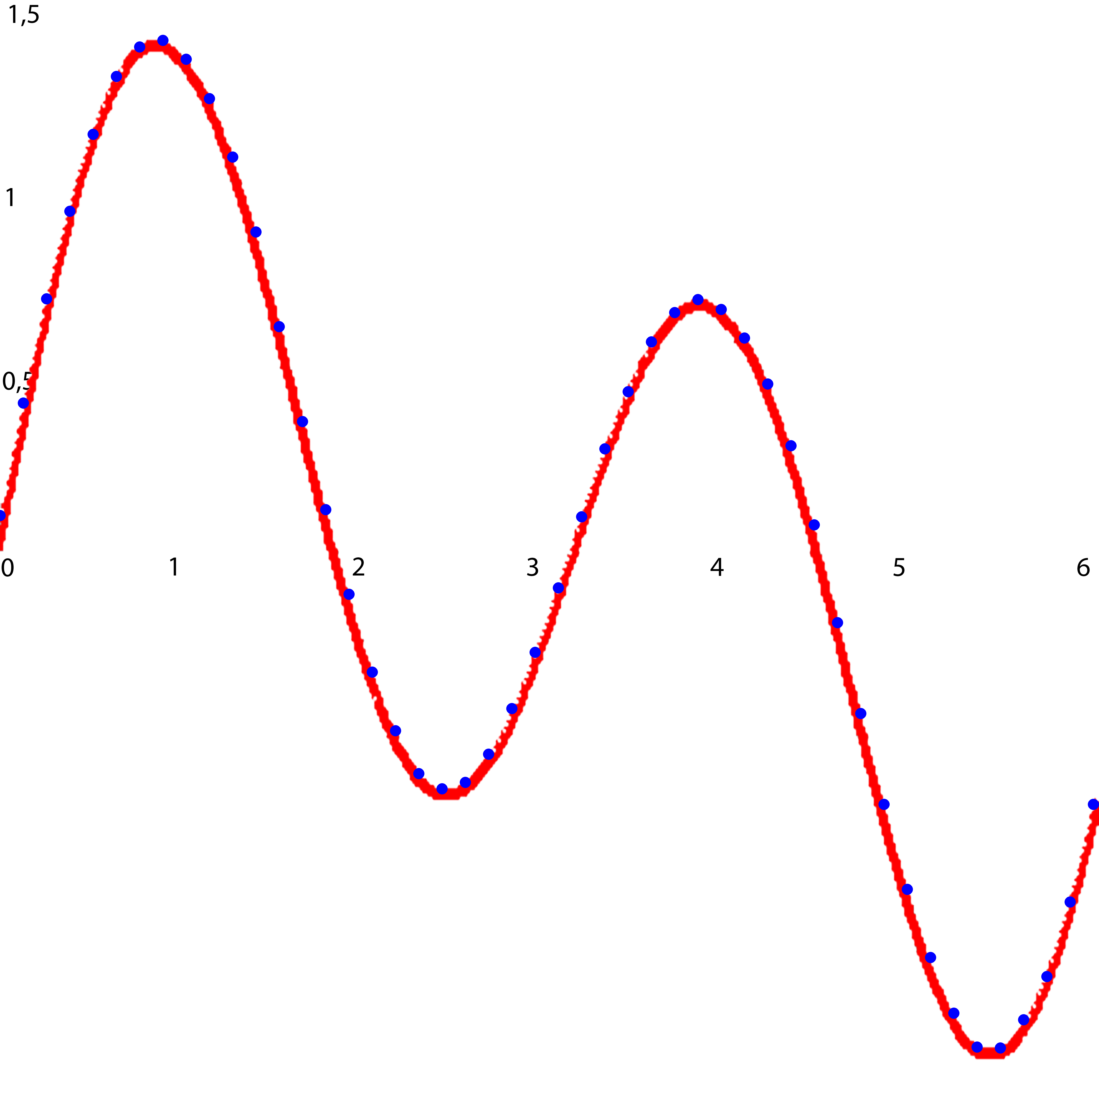
Рисунок 2 — Отсчеты Uвх(t)

Таблица 1 — Результаты измерений
Отсчет сигнала | UВХ(t), В | UКВ(t),В | ΔКВ(t) | N | Двоичный код
1 | 0,09 | 0,09 | 0,00 | 1 | 0001
2 | 0,40 | 0,47 | -0,07 | 5 | 0101
3 | 0,68 | 0,75 | -0,07 | 8 | 1000
4 | 0,92 | 0,94 | -0,01 | 10 | 1010
5 | 1,13 | 1,22 | -0,09 | 13 | 1101
6 | 1,29 | 1,31 | -0,02 | 14 | 1110
7 | 1,37 | 1,41 | -0,03 | 15 | 1111
8 | 1,39 | 1,41 | -0,02 | 15 | 1111
9 | 1,34 | 1,41 | -0,07 | 15 | 1111
10 | 1,23 | 1,31 | -0,08 | 14 | 1110
11 | 1,07 | 1,13 | -0,05 | 12 | 1100
12 | 0,87 | 0,94 | -0,07 | 10 | 1010
13 | 0,61 | 0,66 | -0,05 | 7 | 0111
14 | 0,35 | 0,38 | -0,03 | 4 | 0100
15 | 0,11 | 0,19 | -0,08 | 2 | 0010
16 | 0,12 | 0,19 | -0,07 | 2 | 0010
17 | 0,33 | 0,38 | -0,04 | 4 | 0100
18 | 0,49 | 0,56 | -0,07 | 6 | 0110
19 | 0,61 | 0,66 | -0,04 | 7 | 0111
20 | 0,65 | 0,66 | 0,00 | 7 | 0111
21 | 0,64 | 0,66 | -0,02 | 7 | 0111
22 | 0,56 | 0,56 | 0,00 | 6 | 0110
23 | 0,43 | 0,47 | -0,03 | 5 | 0101
24 | 0,28 | 0,28 | 0,00 | 3 | 0011
25 | 0,10 | 0,19 | -0,08 | 2 | 0010
26 | 0,09 | 0,09 | 0,00 | 1 | 0001
27 | 0,28 | 0,28 | -0,01 | 3 | 0011
28 | 0,43 | 0,47 | -0,04 | 5 | 0101
29 | 0,57 | 0,66 | -0,09 | 7 | 0111
30 | 0,65 | 0,66 | -0,01 | 7 | 0111
31 | 0,68 | 0,75 | -0,07 | 8 | 1000
32 | 0,66 | 0,66 | 0,00 | 7 | 0111
33 | 0,58 | 0,66 | -0,08 | 7 | 0111
34 | 0,45 | 0,47 | -0,02 | 5 | 0101
35 | 0,28 | 0,38 | -0,09 | 4 | 0100
36 | 0,07 | 0,09 | -0,03 | 1 | 0001
37 | 0,20 | 0,28 | -0,08 | 3 | 0011
38 | 0,45 | 0,47 | -0,02 | 5 | 0101
39 | 0,70 | 0,75 | -0,05 | 8 | 1000
40 | 0,93 | 0,94 | -0,01 | 10 | 1010
41 | 1,11 | 1,13 | -0,01 | 12 | 1100
42 | 1,27 | 1,31 | -0,05 | 14 | 1110
43 | 1,36 | 1,41 | -0,05 | 15 | 1111
44 | 1,36 | 1,41 | -0,05 | 15 | 1111
45 | 1,28 | 1,31 | -0,03 | 14 | 1110
46 | 1,17 | 1,22 | -0,05 | 13 | 1101
47 | 0,96 | 1,03 | -0,07 | 11 | 1011
48 | 0,70 | 0,75 | -0,05 | 8 | 1000

  - В соответствии с вариантом задания кодовая последовательность была записана с помощью ЧПИ. Результат приведен на рисунке 2 — 7.

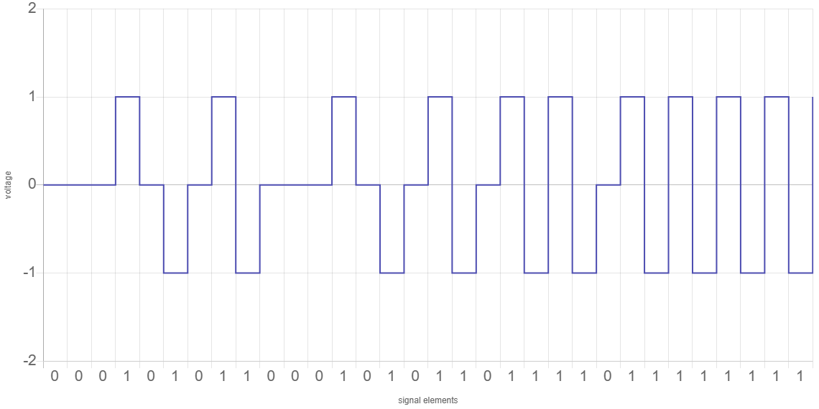
Рисунок 2 — Коды с 1 по 8
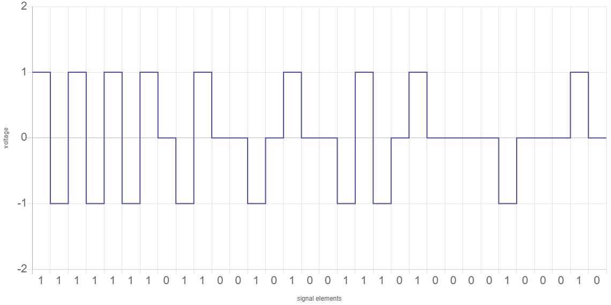
Рисунок 3 — Коды с 9 по 16
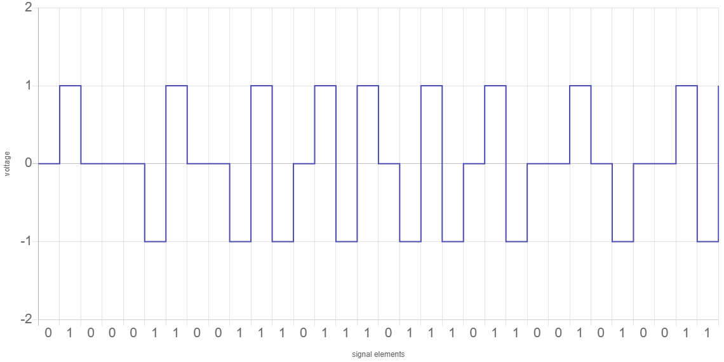
Рисунок 4 — Коды с 17 по 24

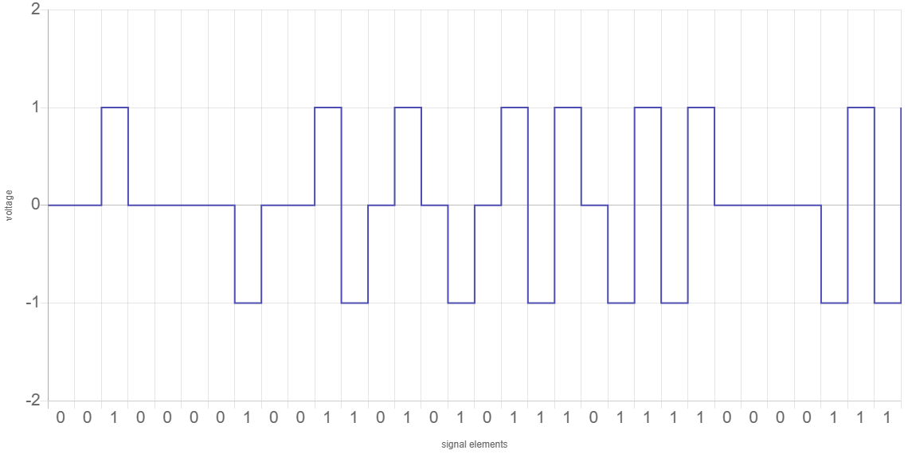
Рисунок 5 — Коды с 25 по 32

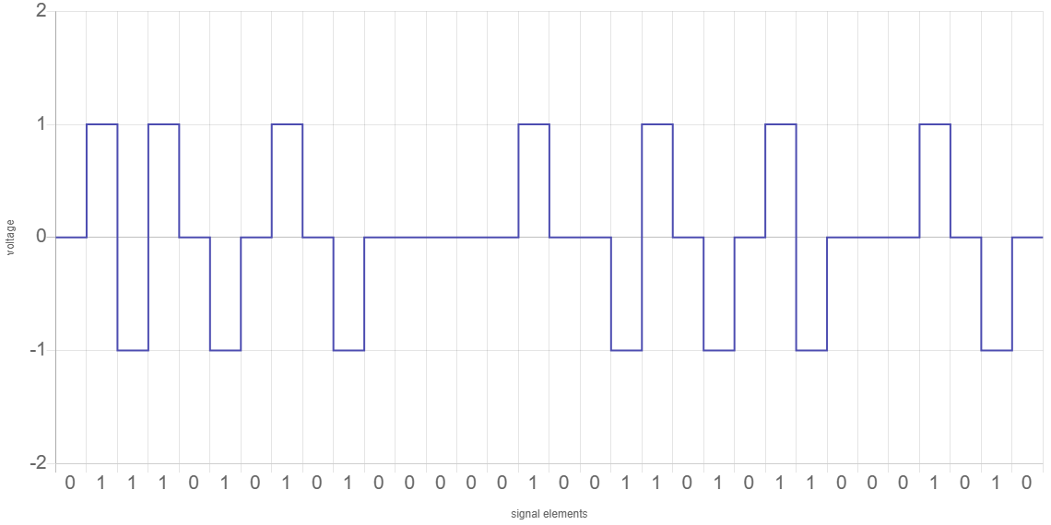
Рисунок 6 — Коды с 33 по 40

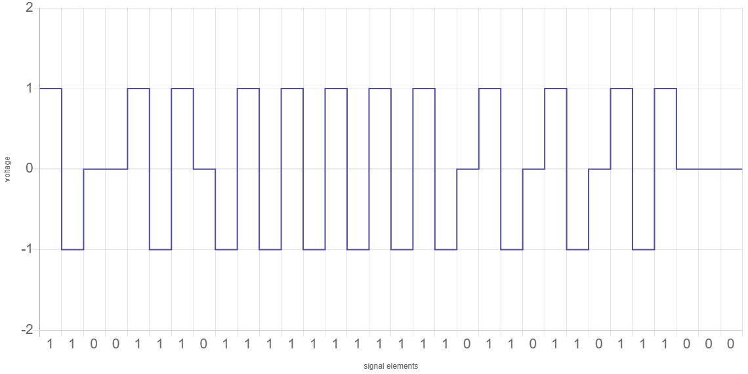
Рисунок 7 — Коды с 41 по 48
4 Вывод: было изучено преобразование аналогового сигнала в цифровой сигнал.

